КОМИТЕТ  РЕСПУБЛИКИ ТАТАРСТАН  ПО ОХРАНЕ ОБЪЕКТОВ КУЛЬТУРНОГО НАСЛЕДИЯ |  | ТАТАРСТАН РЕСПУБЛИКАСЫНЫӉ МӘДӘНИ МИРАС ОБЪЕКТЛАРЫН САКЛАУ КОМИТЕТЫ

ПРИКАЗ БОЕРЫК
№

О включении выявленного объекта культурного наследия «Могила Абыз-бабая», ХIХ в., расположенного по адресу: Республика Татарстан, Дрожжановский район, с.Татарские Тюки, в единый государственный реестр объектов культурного наследия (памятников истории и культуры) народов Российской Федерации в качестве объекта культурного наследия регионального значения «Могила Абыз-бабая», ХIХ в., расположенного по адресу: Республика Татарстан, Дрожжановский муниципальный район, с. Татарские Тюки, утверждении границ его территории и предмета охраны

В соответствии с Федеральным законом от 25 июня 2002 года № 73-ФЗ
«Об объектах культурного наследия (памятниках истории и культуры) народов Российской Федерации», Законом Республики Татарстан от 1 апреля
2005 года № 60-ЗРТ «Об объектах культурного наследия в Республике Татарстан», положительным заключением государственной историко-культурной экспертизы от 07.12.2024 п р и к а з ы в а ю:
1. Включить выявленный объект культурного «Могила Абыз-бабая», ХIХ в., расположенный по адресу: Республика Татарстан, Дрожжановский район, с.Татарские Тюки, в единый государственный реестр объектов культурного наследия (памятников истории и культуры) народов Российской Федерации в качестве объекта культурного наследия регионального значения «Могила Абыз-бабая», ХIХ в. (вид объекта – памятник), расположенного по адресу: Республика Татарстан, Дрожжановский муниципальный район, с. Татарские Тюки.
2. Утвердить границы территории объекта культурного наследия регионального значения «Могила Абыз-бабая», ХIХ в., расположенного по адресу: Республика Татарстан, Дрожжановский муниципальный район, с. Татарские Тюки, согласно приложению № 1 к настоящему приказу.
3. Утвердить предмет охраны объекта культурного наследия регионального значения «Могила Абыз-бабая», ХIХ в., расположенного по адресу: Республика Татарстан, Дрожжановский муниципальный район, с. Татарские Тюки, согласно приложению № 2 к настоящему приказу.
4. Отделу учета объектов культурного наследия и градостроительной деятельности обеспечить внесение сведений о границах территории указанного объекта культурного наследия в Единый государственный реестр недвижимости
и единый государственный реестр объектов культурного наследия (памятников истории и культуры) народов Российской Федерации.
5. Контроль за исполнением настоящего приказа оставляю за собой.

Председатель И.Н. Гущин

Приложение № 1
к приказу Комитета
Республики Татарстан по охране объектов культурного наследия
от __________ 2024 года № ___

Границы территории
объекта культурного наследия регионального значения
«Могила Абыз-бабая», ХIХ в., расположенного по адресу: Республика Татарстан, Дрожжановский муниципальный район, с. Татарские Тюки

Карта (схема) границ территории
объекта культурного наследия регионального значения
«Могила Абыз-бабая», ХIХ в., расположенного по адресу: Республика Татарстан, Дрожжановский муниципальный район, с. Татарские Тюки
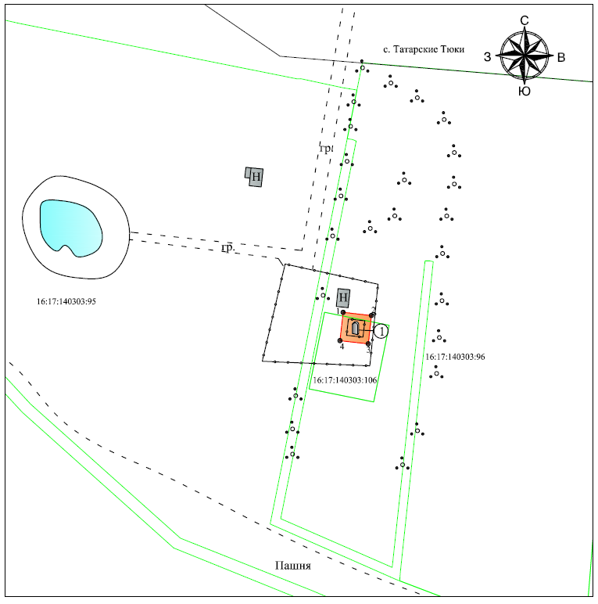
Масштаб 1:1000
Условные обозначения:

① | - объект культурного наследия
2 | - характерная точка границ территории объекта культурного наследия
 | - территория объекта культурного наследия
…….. | - границы земельных участков по сведениям ЕГРН
16:38:240302:328 | - кадастровый номер земельного участка

Текстовое описание границ территории
объекта культурного наследия регионального значения «Могила Абыз-бабая», ХIХ в., расположенного по адресу: Республика Татарстан, Дрожжановский муниципальный район, с. Татарские Тюки

Границы территории объекта культурного наследия регионального значения «Могила Абыз-бабая», ХIХ в., расположенного по адресу: Республика Татарстан, Дрожжановский муниципальный район, с. Татарские Тюки, проходят:

Прохождение границы |  | Описание прохождения части границ
от точки | до точки | Описание прохождения части границ
1 | 2 | от точки 1 на расстоянии 9,50 м в восточном направлении до точки 2
2 | 3 | от точки 2 на расстоянии 9,50 м в южном направлении до точки 3
3 | 4 | от точки 3 на расстоянии 9,50 м в западном направлении от точки 4 на расстоянии
4 | 1 | от точки 4 на расстоянии 9,50 м в северном направлении до точки 1

Таблица характерных точек границ территории
объекта культурного наследия регионального значения
«Могила Абыз-бабая», ХIХ в., расположенного по адресу: Республика Татарстан, Дрожжановский муниципальный район, с. Татарские Тюки

№ | Координаты характерных точек в местной системе координат (МСК-16)
№ | X | Y
1 | 373606.89 | 1196686.32
2 | 373605.83 | 1196695.76
3 | 373596.39 | 1196694.71
4 | 373597.45 | 1196685.27
1 | 373606.89 | 1196686.32

Приложение № 2
к приказу Комитета
Республики Татарстан по охране объектов культурного наследия
от __________ 2024 года № ___

Предмет охраны*
объекта культурного наследия регионального значения
«Могила Абыз-бабая», ХIХ в., расположенного по адресу: Республика Татарстан, Дрожжановский муниципальный район, с. Татарские Тюки

Предметом охраны объекта культурного наследия являются:
1. Местоположение объекта: южная часть села Татарские Тюки.
2. Объемно-пространственная композиция: одиночный надгробный камень (плита). Габариты надгробного камня: в пределах исторических размеров.
3. Архитектурно-композиционное решение: венчающий карниз, аттик и навершие в виде шара.
4. Техника и материалы камня: известняк; высекание, резьба.
5. Исторические надписи и тексты, техника их исполнения: врезанные буквы на арабском языке почерком сульс в нишах обеих сторон надгробной плиты; техника (высекание, резьба).

*Предмет охраны может быть дополнен в процессе комплексных научных исследований
и осуществления производства реставрационных работ.
Таблица предмета охраны
объекта культурного наследия регионального значения
«Могила Абыз-бабая», ХIХ в., расположенного по адресу: Республика Татарстан, Дрожжановский муниципальный район, с. Татарские Тюки

 | Предмет охраны | Фотофиксация основных элементов/графические материалы
1. | Местоположение объекта:  южная часть села Татарские Тюки | 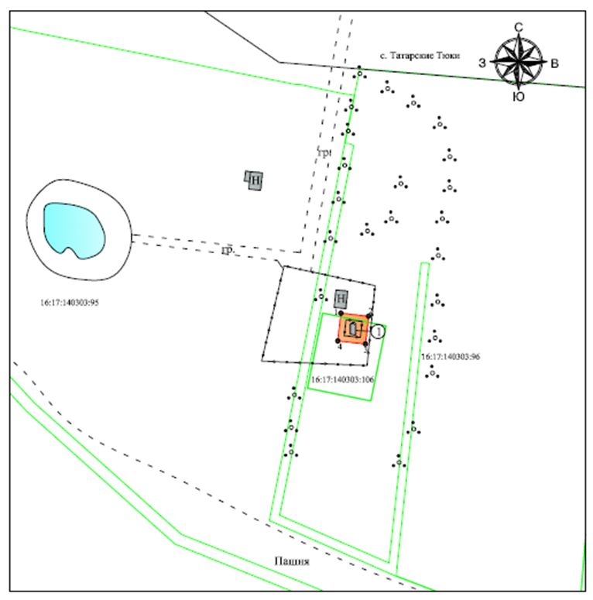  Рис. 1. Местоположение объекта
2. | Объемно-пространственная композиция: одиночный надгробный камень (плита).  Габариты надгробного камня: в пределах исторических размеров | Рис. 2. Общий вид
3. | Архитектурно-композиционное решение: венчающий карниз, аттик и навершие в виде шара | Рис. 3. Надгробный камень
4. | Техника и материалы камня:  - известняк;  - высекание, резьба | Рис. 4. Надгробный камень
5. | Исторические надписи и тексты, техника их исполнения:  - врезанные буквы на арабском  языке почерком сульс в нишах  обеих сторон надгробной плиты;  - техника (высекание, резьба) | Рис. 5. Исторические надписи  Рис. 6. Исторические надписи

